深入贯彻落实习近平总书记关于京津冀协同发展的重要讲话精神，开启京津冀职业教育高质量发展新赛道，打造京津冀教育协同增长极
——京津冀职业教育改革示范园区成立大会在北京经济管理职业学院固安校区顺利召开

2024年2月21日上午，在京津冀协同发展战略实施十周年之际，京津冀职业教育改革示范园区成立大会在北京经济管理职业学院固安校区顺利召开。此次大会以“深入贯彻落实习近平总书记关于京津冀协同发展的重要讲话精神，开启京津冀职业教育高质量发展新赛道，打造京津冀教育协同增长极”为主题，全面总结京津冀教育领域协同发展工作成果，系统推进京津冀职业教育高质量改革创新。
教育部党组成员、副部长孙尧同志，北京市委常委、教育工委书记、市政府党组成员于英杰同志，天津市委常委、教育工委书记王旭同志，河北省政府党组成员、副省长，省委教育工委书记，省教育厅党组书记、厅长董兆伟同志，京津冀教育行政部门主要负责同志，北京市职业教育工作联席会成员单位、河北雄安新区管理委员会、京津冀教育科研机构、高校、职业院校、企业代表以及廊坊市、固安县政府负责同志等400余人参会。北京市政府副秘书长王颖捷主持会议。
孙尧同志在讲话中强调，京津冀协同发展是习近平总书记亲自谋划、亲自部署、亲自推动的重大国家战略，近年来，京津冀三地职业教育融合发展逐步深化，职业教育改革创新与产业转型、区域发展结合更加紧密。园区拓展职普融通新赛道、探寻科教融汇新路径、创新产教融合新机制，打造了跨省域、宽辐射、实体化的办学新模式。希望园区提高政治站位，充分认识教育在京津冀协同发展大局中的战略价值，将教育、科技、人才三位一体统筹推进；深化三地协同，为培育新质生产力注入人才动能；坚持多方合作，打造教随产出、产教同行的高水平示范园区，彰显园区在京津冀协同发展中的教育价值、产业价值、民生价值。
于英杰同志在讲话中指出，北京市委市政府将推动京津冀协同发展作为重大政治任务和推进首都高质量发展的重大历史机遇，形成了一系列生动实践。京津冀职业教育改革示范园区的成立，是京津冀职业教育协同发展向纵深推进的标志性举措，对深化现代职业教育体系建设改革、优化教育布局结构做出了积极探索。园区建设要坚持高位统筹、部省市共推、企校共建，以高起点高标准加快培养京津冀紧缺高层次技术技能人才，打造中国职教改革新范式，协同推进园区可持续发展，构建更加紧密的协同发展格局，共同答好“京津冀协同、教育何为”的时代课题。
王旭同志在讲话中指出，天津以推进京津冀协同发展为战略牵引，致力于打造现代职业教育新高地，近年来坚持三地“一盘棋”的思想，努力发挥职教所长，推动构建京津冀协作机制，联手促进产教融合，拓展技能人才联合培养模式。天津愿与京冀携手并肩，共同推动职教园区建设，在深化产教融合协同、技能人才培养协同、师资培养协同、主管部门协同、职业院校协同等方面持续发力，扛起重大政治责任，在使京津冀成为中国式现代化建设的先行区、示范区的进程中彰显担当作为。
董兆伟同志在讲话中指出，成立京津冀职业教育改革示范园区，将加速形成区域教育协同发展新格局，推动京津冀协同发展战略迈向更高水平。建设雄安新区是千年大计、国家大事，要加强京雄、津雄职业教育合作，充分发挥雄安新区在疏解教育领域非首都功能方面的重要作用。希望京津冀三地持续深化职业教育融合发展，共建区域高质量现代职业教育体系，推进职业院校互学互鉴、强强联合，进一步深化校际、校企、校地间协同创新，加快实现区域职业教育水平的跨越式提升，更好服务区域经济社会高质量发展。
会议现场，与会人员共同观看了京津冀教育协同发展10周年宣传片，深入了解了教育领域在京津冀协同发展过程中的发展进程和重要成就。北京市委教育工委副书记、市教委主任李奕同志代表京津冀三地教育行政部门宣读关于成立京津冀职业教育改革示范园区的通知，教育部及三省市领导共同为京津冀职教改革示范园区揭牌。
大会现场举行了战略合作备忘录签约、校际合作培养签约、校企合作签约、校地合作签约、跨省市“3+2”联合培养签约等系列签约。京津冀三省市携手合作，将在更大范围内优化教育资源配置，深入推进职普融通、产教融合、科教融汇，打造首善标准、国内领先、世界一流的职业教育改革先行区、示范区，为京津冀协同发展提供教育、科技、人才支撑。
北京理工大学、中央财经大学、北京工商大学、北京联合大学、北京信息科技大学、北京服装学院、北京经济管理职业学院签署校际合作培养协议，开展京津冀高层次技术技能人才联合培养。
北京经济管理职业学院、北京商汤科技开发有限公司、软通动力信息技术集团、燕山石化、航天信息股份有限公司、中国物流与采购联合会、北京工美集团有限责任公司进行校企合作签约，共建实习就业基地、开放型区域产教融合实践中心、京津冀物流人才培养联盟、产教联合体、人才培养订单班。
北京经济管理职业学院、北京大兴国际机场临空经济区联合管理委员会、北京首都国际机场临空经济区管理委员会、北京市科学技术研究院，固安县人民政府、北京市丰台区职教中心学校、雄安新区管委会签署校地合作协议，深入推进校地产教融合、校企合作。
北京经济管理职业学院、北京市丰台区职教中心学校雄安校区、固安县职教中心、固安县职业中学、天津交通职业学院、河北青龙满族自治县职教中心、雄安新区管委会公共服务局签署合作协议，开展京津冀职业院校跨省市“3+2”联合培养试点项目。
大会现场还举行了京津冀职业教育改革研究中心、京津冀职业教育改革示范园区产业学院、北京市新时代中高职思政课一体化建设工作中心揭牌仪式。
园区共建单位代表中央财经大学、华为公司、北京经济管理职业学院分别发言。
会议同期举办了京津冀大中小学思想政治教育一体化建设论坛和临空经济区产教融合发展论坛。京津冀三地来自大中小学、中高职院校的10余名专家分享交流了不同地域、不同学段、不同角度的思想政治教育一体化工作经验。来自政府有关部门、应用型本科高校、企业的领导和专家围绕产教融合促进临空经济区发展进行交流研讨，为临空经济区数字国门工匠人才培养贡献智慧力量，汇集“政校企行协”多方资源，分享构建“产教融合命运共同体、校企协同育人新生态”的实践改革及成果。

据悉，京津冀职业教育改革示范园区由北京市教育委员会、天津市教育委员会、河北省教育厅共同成立，地处京津冀腹地的北京经济管理职业学院固安校区。三地教育行政部门按照“改革先行、聚合创新、协同发展”的理念，合作构建央地互动、区域联动协同平台，聚合三地优质产教资源要素，打造京津冀跨省域产教融合共同体，推进教育、科技、人才“三位一体”融合发展，以教育协同创新推动京津冀协同发展战略迈向更高水平，培养更多高素质技术技能人才、能工巧匠、大国工匠。
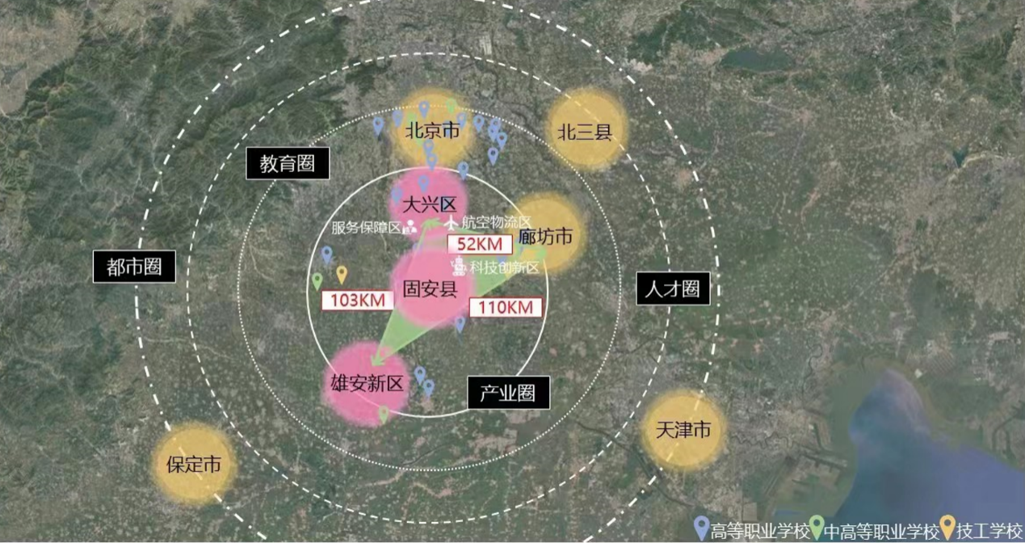
园区立足大兴、廊坊、天津、雄安新区等一小时“都市圈”，面向新一代信息技术、智能制造、数字经贸、航空保障、数字文创五大新兴“产业圈”，联合京津冀高等院校“教育圈”，打造适应区域产业发展的高技能“人才圈”，“四圈融合”推进环京南地区产业高质量发展。
园区建设特色——“四圈融合”
以园区为核心，向大兴临空经济区、廊坊高新技术产业开发区、雄安新区智慧城市产业园、天津滨海高新技术产业开发区和跨境电子商务综合试验区等区域辐射，构建教育、科技、产业资源集聚的“校—企—园”发展共同体，打造产学研用融合、上中下游贯通、大中小企业协同的园区生态布局。
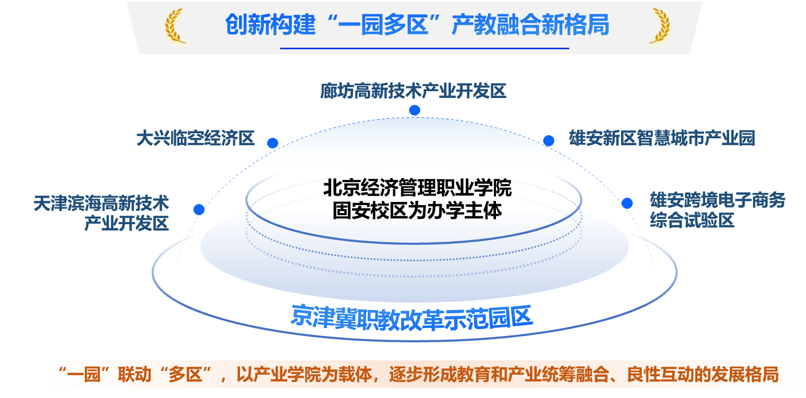
园区建设特色——“一园多区”
围绕“产业—行业—企业—职业—专业”建设思路，园区首批与北京理工大学、中央财经大学、北京工商大学、北京信息科技大学、北京联合大学、北京服装学院等6所部属和市属高校合作，联合华为、京东等多家龙头企业，优先开设人工智能、物联网工程等13个职教本科专业。
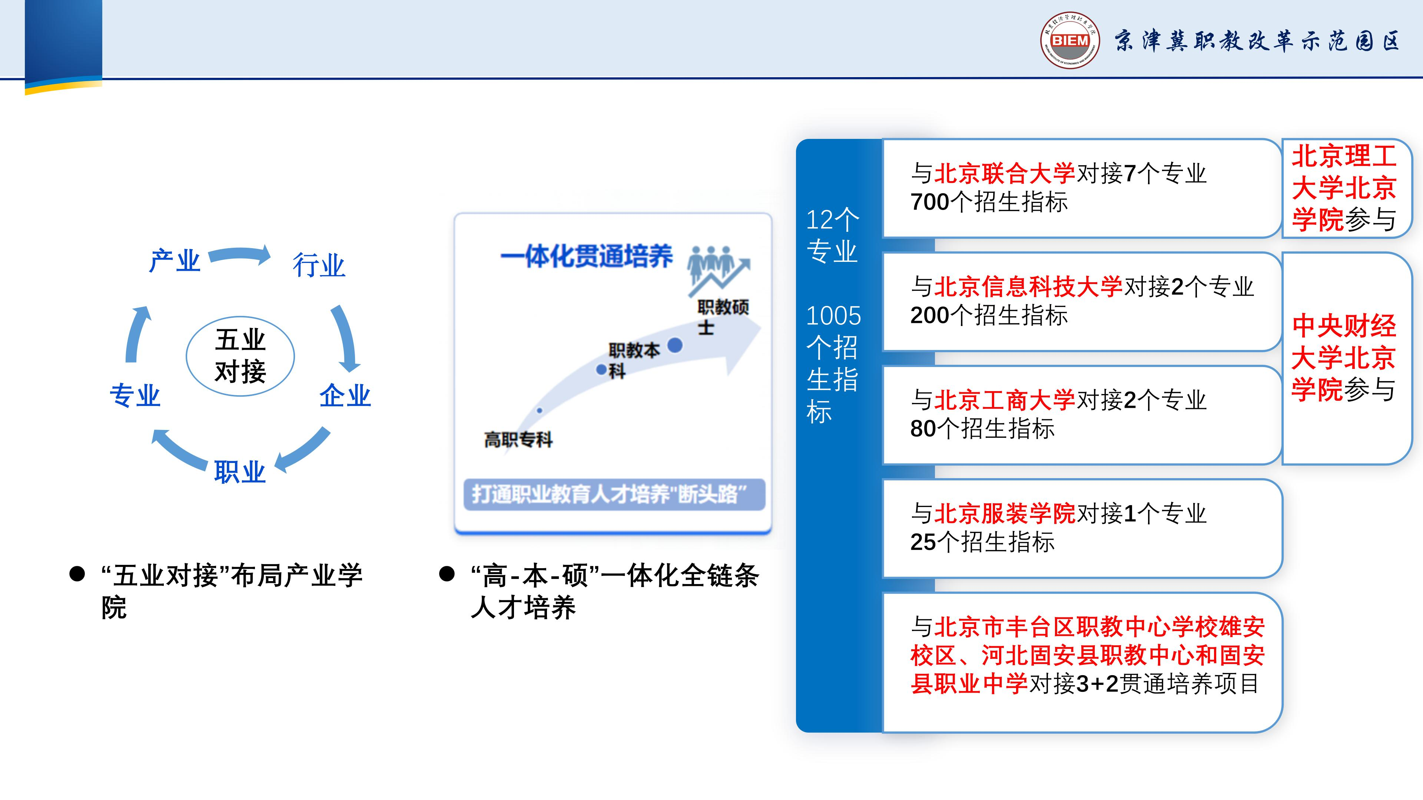
园区建设特色——“五业对接”
园区开拓创新，通过校际、校地、校企多方合作，探索长链条技术技能人才培养新模式。与行业领军企业、周边产业园区共建智慧城市、先进制造、数字财经、临空经济、珠宝科创五大产业学院，推进职普融通、产教融合、科教融汇，职业教育、高等教育、继续教育协同，培养京津冀产业紧缺领域高层次技术技能人才。
目前，园区建设如火如荼，园区建设纳入《京津冀教育协同发展行动计划（2023年—2025年）》，相关工作写入《2024年北京市政府工作报告重点任务清单》，自2024年启动招生。下一步，园区将以习近平新时代中国特色社会主义思想为指导，全面贯彻落实党的二十大精神，坚持创新发展、特色发展、高质量发展，全力打造职业教育改革的先行区、示范区，以实际行动谱写京津冀教育协同发展新篇章。

